Физика
Параграф 58, 59 прочитать.
История
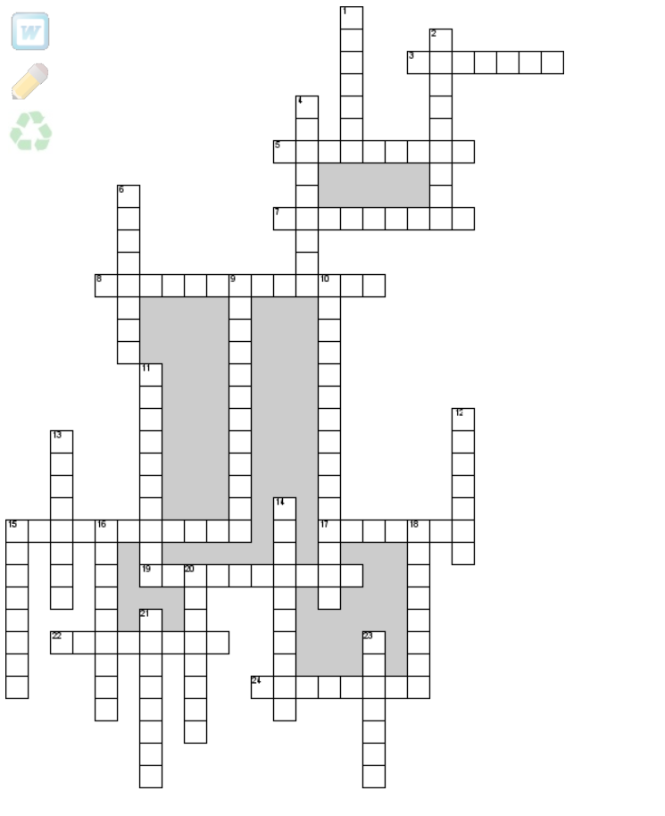
По горизонтали
3. Город в которой прошла конференция «большой тройки»
5. Лицо, занимающееся добыванием, изучением и обобщением сведений о действующем или вероятном противнике
7. Создатель Звуковой пушки(1944 г). Устройство было созданно на территории фашистской Германии
8. Порядок установленный нацистами на территории оккупированной Украины, принес ее народу разруху и страдания
15. Подписывает побеждённая страна
17. Участник Великой Отечественной войны, сын полка. Принимал участие в Сталинградской битве. Был самым юным защитником Сталинграда, воспитанник 142-го гвардейского стрелкового полка 47-й гвардейской стрелковой дивизии
19. Принудительная высылка лица или целой категории лиц в другое государство или другую местность, обычно — под конвоем
22. Североевропейская страна, которая была оккупирована немецко-фашистскими войсками в 1940 г
24. Выдающийся советский дипломат, в 1930-е гг. нарком иностранных дел, а в 1941—1943 гг. посол ссср в сша
По вертикали
1. Участник двух мировых войн, награжденный тремя Георгиевскими крестами, Георгиевской медалью 2-й степени и медалью «партизану Отечественной войны» 2-й степени
2. Временное прекращение военных (боевых) действий по соглашению воюющих сторон
4. Вывоз ценностей, оборудования предприятий, людей в безопасное место
6. Нелегальные организации, ведущие борьбу с захватчиками на оккупированных территориях
9. Скрытая борьба в тылу врага, подрывающая силы противника
10. Отказ от подготовки к войне, превращение оружия и боевой техники в гражданское изделие путём внесения необратимых изменений, делающих боевое применение невозможным, ликвидация военных укреплений и сооружений на определённой территории, а также запрещение держать на этой территории вооруженные силы на основании договора между заинтересованными государствами
11. Один из крупнейших концентрационных лагерей на территории Германии, располагавшийся близ Веймара в Тюрингии. С июля 1937 по апрель 1945 года в лагере было заключено около 250 000 человек
12. В этом городе произошло убийство наследника австрийского престола эрцгерцога Франца Фердинанда, совершённое 28 июня 1914 г.
13. Дредноут типа «куин Элизабет». Стал одним из самых известных и заслуженных британских линкоров прошедших обе мировые войны. На кораблях этой серии вмс Великобритании впервые использовали паровой котёл с нефтяным отоплением и 15 дюймовые (381 мм) пушки. Во время Второй мировой войны корабль использовался почти по всему миру, особенно значительны его действия возле берегов Норвегии и в средиземноморье. Участвовал во втором морском бою у Нарвика, в бою у мыса Матапан. В мае 1941 года у острова Кр
14. Изгнание, ссылка
15. Какая конференция состоялась в Ялте 4-11 февраля 1945 г.?
16. Ему посмертно звание Героя Советского Союза было присвоено за уничтожение немецкого штаб в с.Бородино
18. Город, выбранный советским руководством в качестве столицы в случае сдачи Москвы
20. Политика осуждения любых воин, требование мира на Земле
21. Маршал Советского Союза, командовавший Волховским и Карельским фронтами, а в августе 1945 г. 1-м Дальневосточным фронтом
23. Система передачи взаймы или в аренду вооружения, боеприпасов, продовольствия, медикаментов и т.д., предпринятая сша в годы Второй мировой войны

Решить кроссворд по теме «Вторая мировая война», записать ответы в тетрадь
Математика
Посмотреть видеоурок https://youtu.be/SWv6ek1qjeY, выполнить задания № 132, 133
Биология
По параграфам 8, 9, 10 заполнить оставшиеся компоненты клетки в таблицу и выучить их. В заполненной таблице должны быть следующие компоненты: плазматическая мембрана, цитоплазма, органоиды движения, рибосомы, Клеточные включения, лизосомы, эндоплазматическая сеть, комплекс Гольджи, митохондрии, пластиды (хлоропласты, лейкопласты, хромопласты), ядро
Физкультура (дев)
Просмотреть учебное видео, пройдя по ссылке https://www.youtube.com/watch?v=Q14YmlHnTWY

